Министерство науки и высшего образования Российской Федерации

Федеральное государственное бюджетное образовательное учреждение

высшего образования

«Вятский государственный университет»

Колледж ВятГУ

**ОТЧЕТ**

**ПО ДОМАШНЕЙ КОНТРОЛЬНОЙ РАБОТЕ №3**

**«Изучение одномерных массивов и строк»**

**ПО ДИСЦИПЛИНЕ**

**«Основы алгоритмизации и программирования»**

Выполнил: студент учебной группы

ИСПк- 205-52-00

Осколков Максим Владимирович

Преподаватель:

Сергеева Елизавета Григорьевна

Киров

2022

**1.Цель контрольной работы:** освоить синтаксис построения процедур и функций, изучить способы передачи данных в подпрограммы получить навыки организации минимального пользовательского интерфейса.

**2.Формулировка задания**

Вариант 4

1.Реализовать программму вычисления площади фигуры, ограниченной кривой 1*x^3+(-2) *x^2 + (3) * x + (12) и осью ОХ (в положительной части по оси OY).

2. Вычисление определенного интеграла должно выполняться численно, с применением метода левых прямоугольников.

3. Пределы интегрирования вводятся пользователем.

4. Взаимодействие с пользователем должно осуществляться посредством саѕе-меню.

5. Требуется реализовать возможность оценки погрешности полученного результата.

6. Необходимо использовать процедуры и функции там, где это целесообразно

**3.1.Схема алгоритма с комментариями**

Рисунок 1 - Схема 1

**4.1 Код программы**

**uses** crt;

**var**

l,i, a, b, n: integer;

x, h, s, p, pogr: real;

**function** f(x: real): real;

**begin**

f := (1 * power(x, 3)) + ((-2) * power(x, 2)) + ((3) * x + (12));

**end**;

**function** m(x: real): real;

**begin**

m := ((1 / 4) * (power(x, 4))) - ((2 / 3) * (power(x, 3))) + ((3 / 2) * (power(x, 2))) + (12 * x);

**end**;

**begin**

ClrScr;

writeln('введите 3 числа');

readln(a, b, n);

h := (b - a) / n;

x := a;

**for** i := 0 **to** n - 1 **do**

**begin**

s += f(x);

x += h;

**end**;

s *= h;

p := m(b) - m(a);

pogr := s - p;

**begin**

writeln('выберите действие');

writeln('1- вывод s');

writeln('2- вывод p');

writeln('3- вывод pogr');

read(l);

**if** l=1 **then**

writeln(s);

**if** l=2 **then**

writeln(p);

**if** l=3 **then**

writeln(pogr);

**end**;

**end**.

**5.1.Результат выполнения программы**

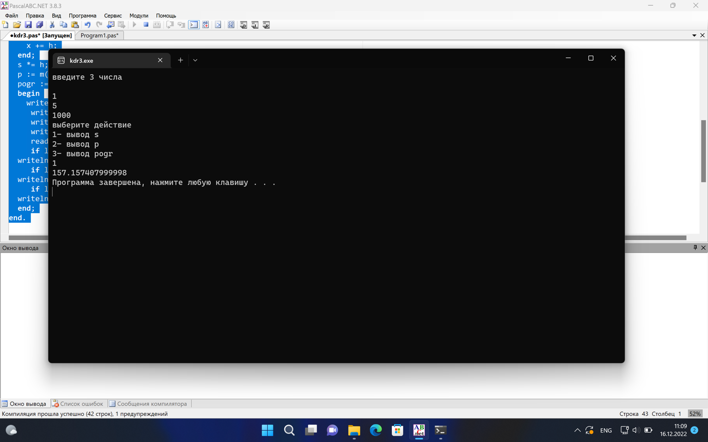

**Рисунок** 2- Выполнение программы

**3.2.Схема алгоритма с комментариями**

**Рисунок 3 - Схема 2**

**6.Вывод**

В ходе этой контрольной работы был освоен синтаксис построения процедур и функций, были изучены способы передачи данных в подпрограммы и навыки организации минимального пользовательского интерфейса.

Сложностей во время выполнения 3-й контрольной работы не возникло